ACTA 06 -- MES MARZO -- DÍA 03

Sesión presencial del Grupo de Formación en Centro del Ceper Victoria Alba y las secciones Bucharaque, El Mimbral y La Paz.

ASISTENTES:
- Del Ceper Victoria Alba: José Andrés González Ranilla, Mario Cortijo Pérez, Alicia Bernal Leiva, Santiago Cano García, Carlos de Andrés Sanz, Maria del Carmen Carrasco Romero, María Dolores Marín Cabral, Enrique del Valle Cordero, José María García Álvarez y Davinia Almeda Bonhomo.
- De la S.E.PER. Bucharaque: Francisco José Cortés Silva y Francisco Acosta Acevedo.
- De la S.E.PER. El Mimbral: Rocío Navarro Ortega y Juan Manuel Decena Orihuela
- De la S.E.PER. La Paz: María Dolores Simón Montserrat.

En el CEPER “VICTORIA ALBA” de Jerez de la Frontera siendo las 09:00 horas del viernes 03 de MARZO del año 2017, se reúne el Grupo de Formación en Centro, para tratar los siguientes puntos del Orden del día:

- Lectura del acta anterior a modo de recordatorio del trabajo realizado en la sesión anterior y los posibles compromisos adquiridos de cara a la sesión actual.

- JORNADA FORMACIÓN CEP. Ponente: Antonio J. Calvillo

- TALLER MATERIALES FLIPPED LEARNING

- Ponencia con Presentación sobre Metodologías Activas. Aprendizaje basado en Proyectos, Flipped Learning, Gamificación, Aprendizaje Cooperativo y Aprendizaje Servicio.

- Herramientas y aplicaciones: Kahoot (parecido al Trivial) y EdPuzzle (vídeos que se detienen para tener que contestar preguntas).

Sin más asuntos que tratar, con la asistencia de los que arriba se citan, se levanta la sesión a las 15:00 horas en el lugar y fecha arriba indicados, de lo que, como coordinador doy fe:
El Coordinador
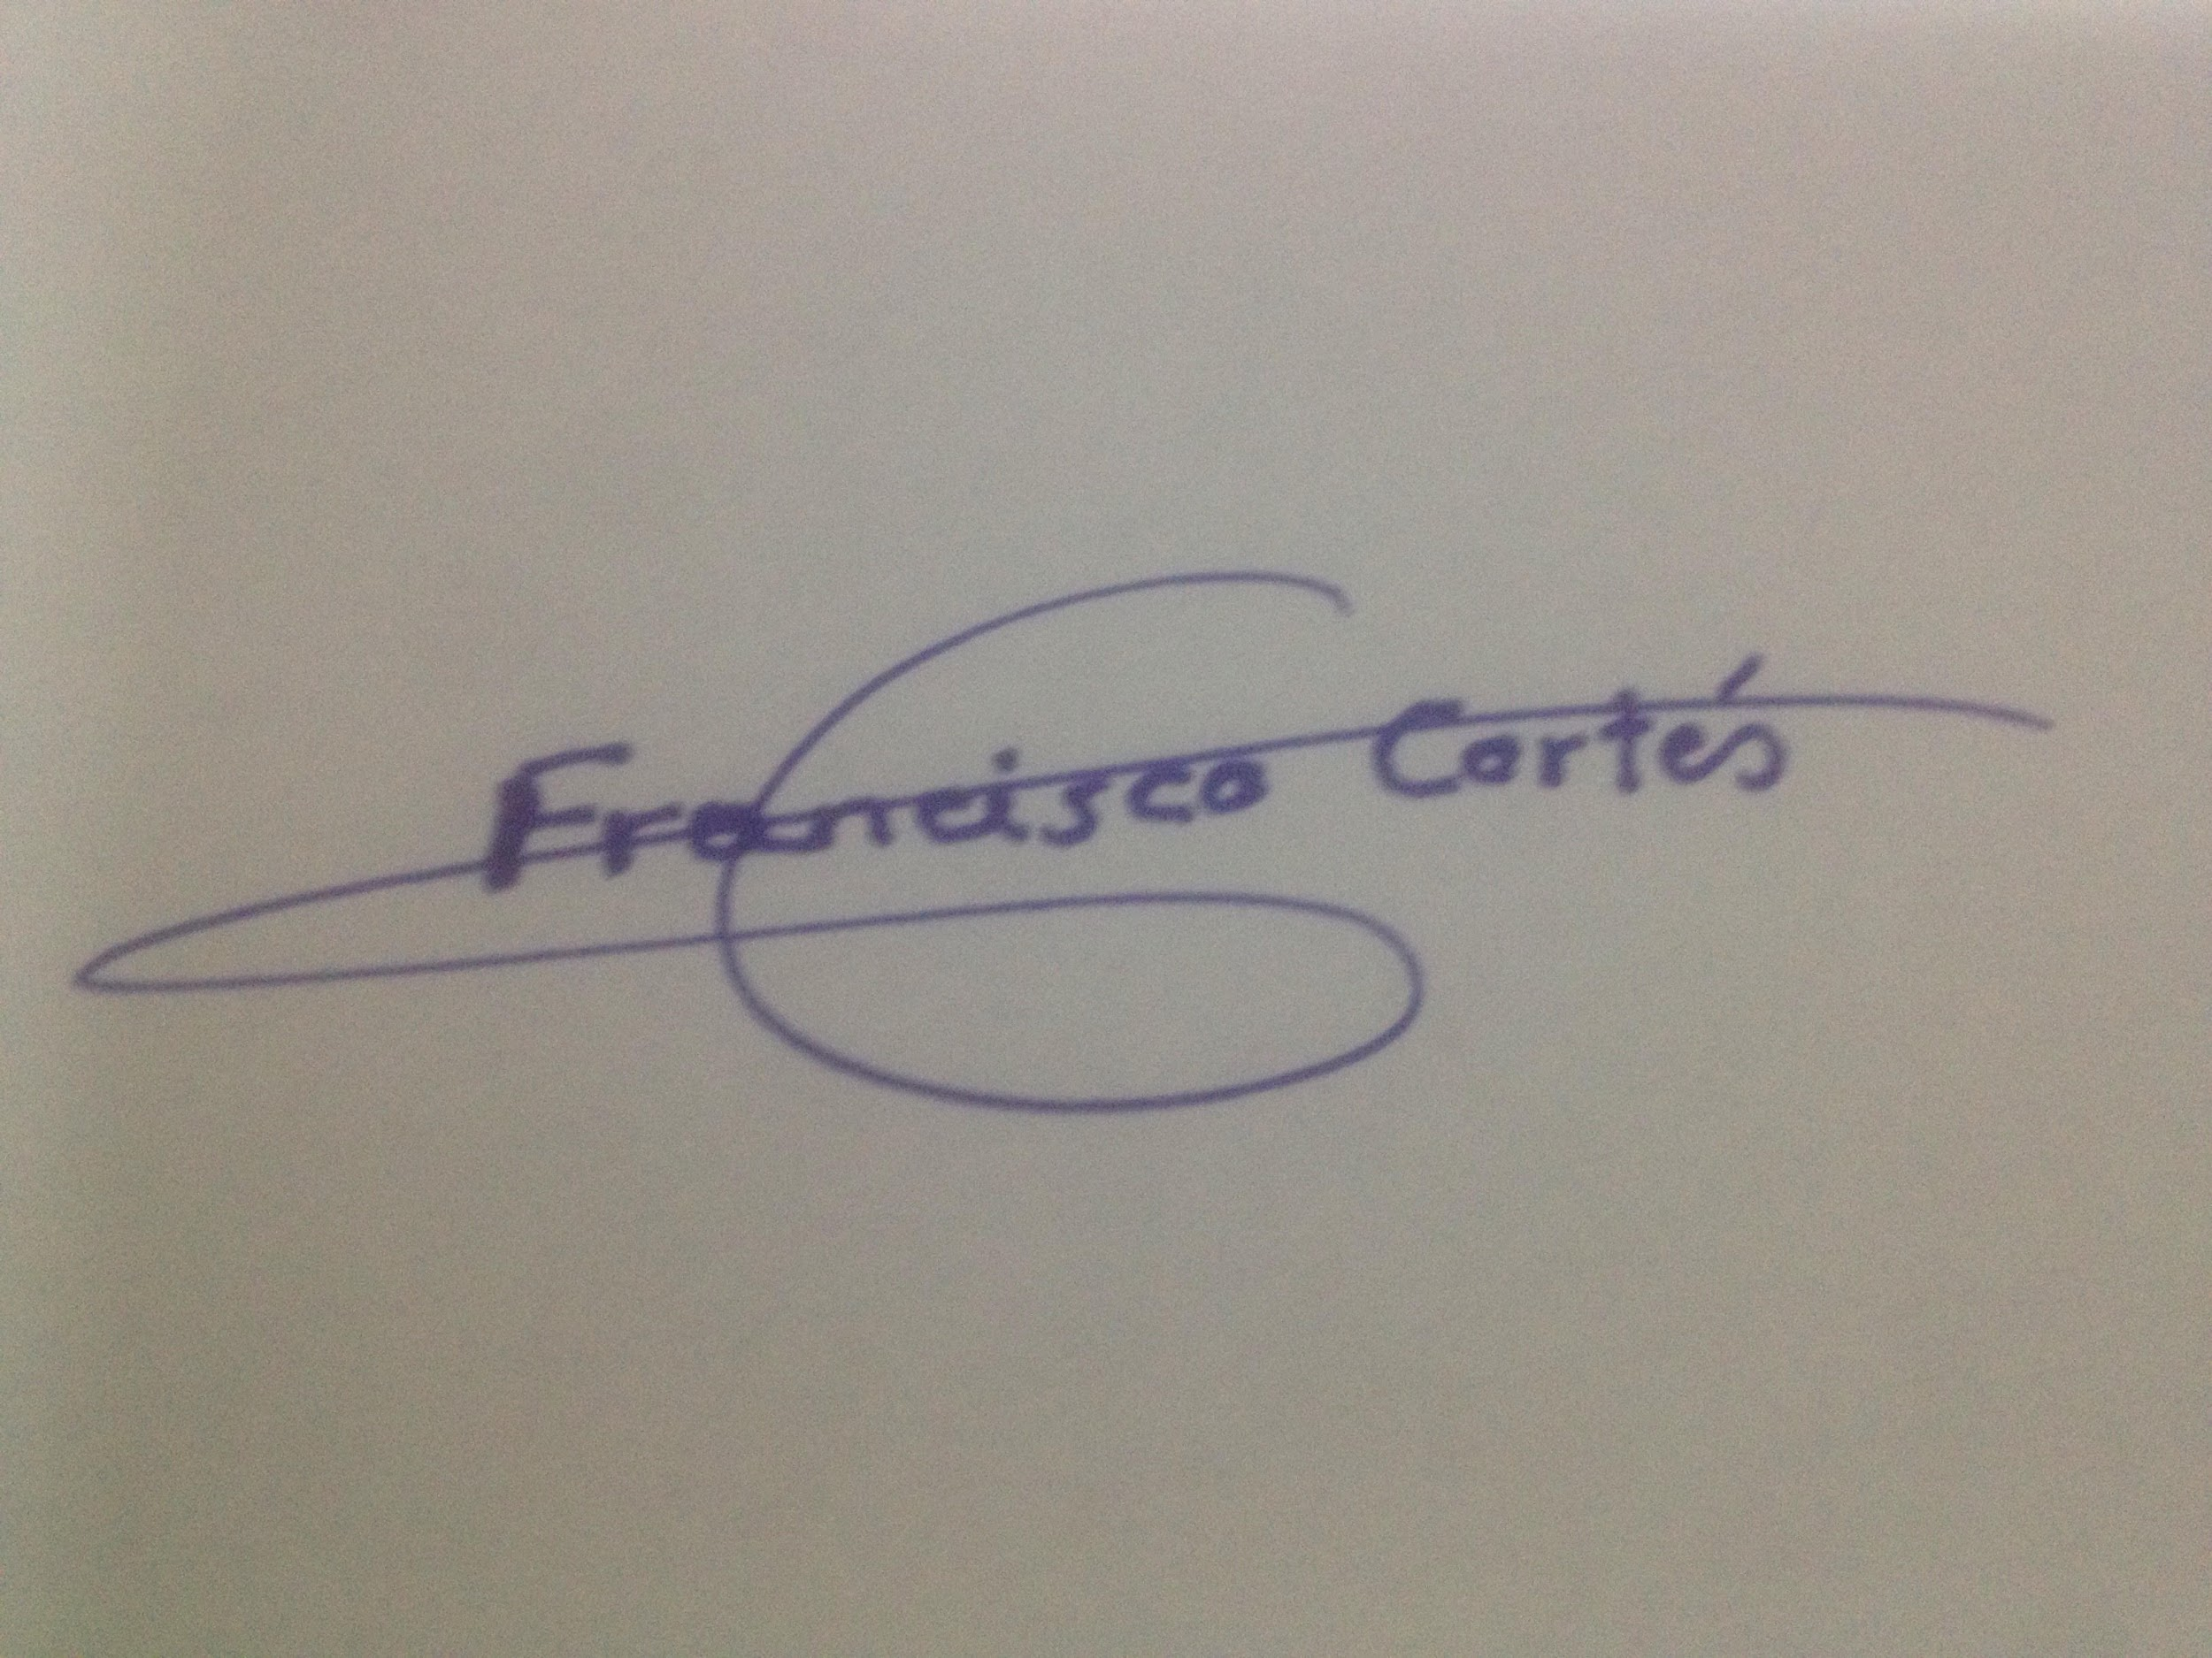
Francisco José Cortés Silva

